# 《系统测试》文档模板

## 1. 设计测试场景

**<对每一个用例，根据其用例说明中的基本流和各备选流，构造场景组合表，并使用以下表格做为模板。>**

XX用例的场景组合表（示例）

|  |  |  |
| --- | --- | --- |
| **场景编号** | **场景简称** | **事件流组合** |
| **U01-SN01** | **一切顺利** | **基本流** |
| **U01-SN02** | **出状况1** | **基本流+备选流1** |
| **……** | **……** | **……** |

## 2. 根据场景构造相应的测试用例

**<针对上一节构造的每个场景组合表，构造相应的测试用例矩阵，并使用以下表格做为模板。>**

XX用例的测试用例矩阵（示例）

|  |  |  |  |  |  |  |
| --- | --- | --- | --- | --- | --- | --- |
| 测试用例  编号 | 场景简称 | 用例事件流中的关键变量 | | | | 预期结果 |
| 变量1 | 变量2 | …… | 变量N |
| U01-TC01 | 一切顺利 | V | V | V | V | 用例正常结束 |
| U01-TC02 | 出状况1 | I | V | …… | N/A |  |
| …… |  |  |  |  |  |  |

**<上面表格中那些变量，是该用例的事件流各步骤中涉及到的，通过它们取V（有效值）或I（无效值）的组合，会导致相应场景的发生，或者反过来说，在某个场景下就要求这些变量相应取V或I。此外，有的场景下，某些变量的取值没有任何影响或无任何意义，就标上N/A，表示不适用，比如它前面的变量已经导致事件流崩溃结束，根本走不到它那里。>**

## 3. 对每一个测试用例确定测试数据

**<上一节给出的测试用例矩阵，里面每条测试用例都不带具体测试数据，只是标了取V或I。这样的测试用例具有灵活性，可在不同时刻、供不同版本的系统做测试。但是需要在测试进行前给每条测试用例赋具体的测试数据。这一节就是给前面每一个测试用例矩阵中每一条测试用例赋上具体的数据，在预期结果中填上相应的、具体的结果。>**

## 4. 汇总测试结果

**<尽可能执行每个测试用例矩阵中的每一条测试用例，记录每条测试用例的实际执行结果，并在测试用例矩阵中对应的行填上“是否通过”。>**

**<统计两个数字：**

**已执行的测试用例数目 / 全部测试用例数目 = 已执行的测试覆盖；**

**已通过的测试用例数目 / 全部测试用例数目 = 成功的测试覆盖；>**

**<设缺陷等级为：A（关键）、B（高）、C（中）、D（低）四级。**

**A：严重影响系统运行（核心功能/模块无法运行）；**

**B：影响系统运行（系统无法运行）；**

**C：不影响运行但必须修改（虽可运行但结果有问题）；**

**D：建议（不完美、有待改善）；**

**统计测试用例执行过程中，遇到的缺陷总数目，其中：**

**A级缺陷数目，**

**B级缺陷数目，**

**C级缺陷数目，**

**D级缺陷数目，**

**制作一张“缺陷分布图”，如下图示例。>**

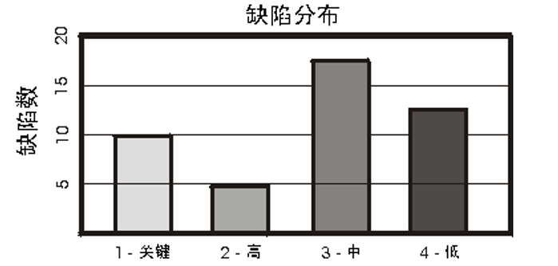

**<分析一下出现这些缺陷的可能原因。最后总结一下这些缺陷的处理结果。>**